ДЕПАРТАМЕНТ ОБРАЗОВАНИЯ И НАУКИ ГОРОДА МОСКВЫ ГОСУДАРСТВЕННОЕ БЮДЖЕТНОЕ ПРОФЕССИОНАЛЬНОЕ ОБРАЗОВАТЕЛЬНОЕ УЧРЕЖДЕНИЕ ГОРОДА МОСКВЫ
«КОЛЛЕДЖ АВТОМАТИЗАЦИИ И ИНФОРМАЦИОННЫХ
ТЕХНОЛОГИЙ № 20»

ОТЧЕТ
О ПРОХОЖДЕНИИ ПРАКТИКИ

Производственная практика
ПП.03 Производственная практика
^{(наименование вида практики)}

Медведева Александра Андреевна
^{(Ф.И.О. обучающегося)}
ПМ.03 Ревьюирование программных продуктов
Модуль 3. Изменение характеристик кода в различных средах разработки

курс 3
группа ИСПО332
форма обучения очная
специальность/профессия: 09.02.07 Информационные системы и
программирование
^{(код и название)}

Место прохождения практики ГБПОУ «Колледж автоматизации и информационных технологий № 20»
г. Москва, ул. 1-я Мясниковская, д. 16

Срок прохождения практики с 09.11.2026 по 11.11.2026

В объеме 16 часов

Отчёт принят
__.__.2026
преподаватель
Беличенко Александр Андреевич
(дата, должность, Ф.И.О руководителя практики)

^{(подпись)}
г. Москва
2026 г.
Оглавление
Введение 3
Краткое описание проекта 4
Цель и задачи 5
Методы и инструменты анализа 6
Ход работы 7
Заключение 10
Список используемых источников 11
Приложения 12
Контрольные вопросы 13

Введение
На первой неделе я разобрала структуру библиотеки и проследила запросы от страницы до базы. Теперь проверила, какой участок кода сложнее всего читать и что происходит, если открыть один файл в двух редакторах.

Краткое описание проекта
«Библиотека КАИТ» — сайт для читателей и библиотекарей колледжа. Каталог, отзывы и выдачи хранятся в MySQL. Страницы и запросы обрабатывает PHP. Исходный проект: https://github.com/AlexandrAndreevichB/kait-library. Моя копия: https://github.com/medvedeva26/kait-library.

Цель и задачи
Цель модуля — измерить характеристики программного кода проекта, изменить их средствами двух сред разработки без изменения поведения программы и сравнить возможности этих сред.
Задачи модуля:
- Открыть проект в двух средах разработки: VS Code и второй среде с поддержкой PHP.
- Измерить исходные характеристики кода: объём, цикломатическую сложность, длину функций, кодировку, окончания строк, отступы, замечания инспекций.
- Определить, как каждая характеристика изменяется в каждой из сред.
- Изменить характеристики кода: отступы, окончания строк, имена переменных; разбить самую сложную функцию на методы.
- Подтвердить контрольным прогоном, что поведение программы не изменилось.
- Показать конфликт форматирования между средами и сделать вывод о сравнении сред.

Методы и инструменты анализа
Методы:
- Число строк и сложность функций измерила скриптом metrics.py с lizard. Для отдельной функции проверяла два ограничения: сложность до 10 и длина до 50 строк.
- Просмотрела Problems в VS Code и Action Items в NetBeans.
- Дала переменным имена по смыслу и вынесла части выдачи книги в отдельные методы.
- Сравнила ответы метода выдачи для четырёх случаев на одной базе.
- Сравнила команды редакторов и результат сохранения PHP-файла.
Инструменты:
- VS Code с расширениями PHP Intelephense и EditorConfig
- Apache NetBeans IDE 25
- скрипт практики metrics.py, анализатор lizard
- Git (ls-files --eol, grep, diff)
- PHP 8.4 и MySQL 8.4

Ход работы
1. Проект в двух средах
В VS Code открыла папку kait-library. В отдельном профиле установлены PHP Intelephense и EditorConfig. В NetBeans открыла PHP-файлы из той же папки. Один и тот же ReportService.php отформатировала в обеих программах.
2. Исходные характеристики кода
При первом замере lizard нашёл в методе выдачи 97 строк и сложность 21. Это единственная функция проекта, превысившая оба ограничения. В индексе Git файл UserRepository.php хранился с CRLF, а в ReportService.php использовалась табуляция.
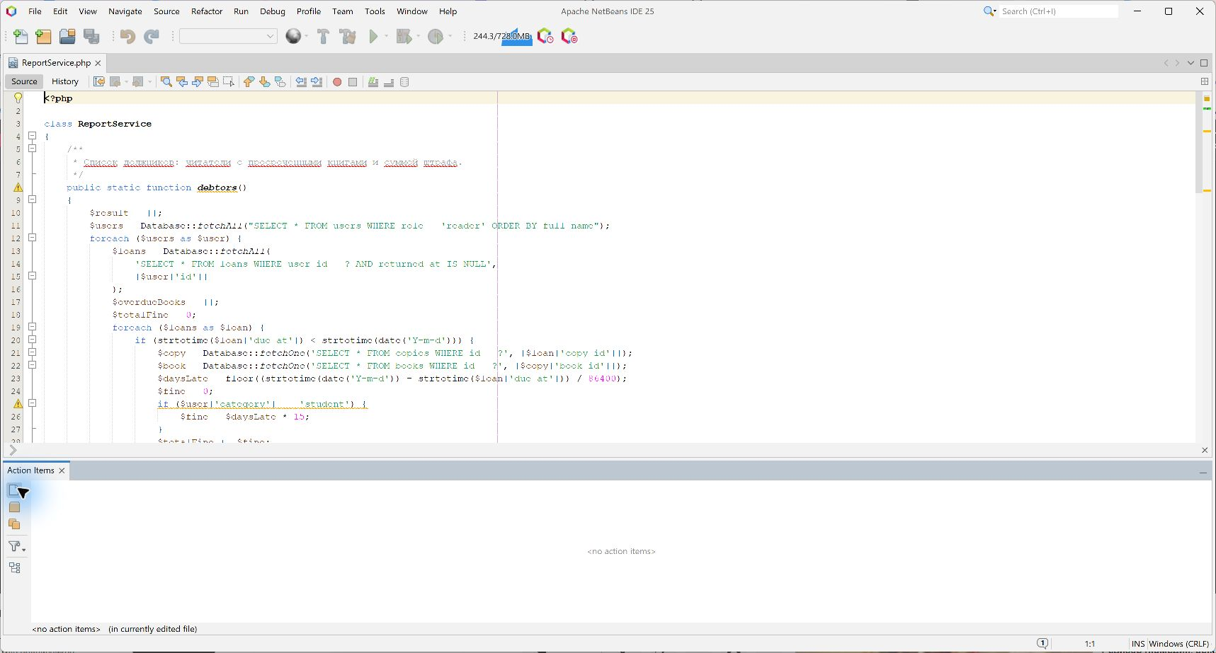
Рисунок 1 — Action Items для ReportService.php в NetBeans
3. Сравнение сред разработки
Действие | VS Code | NetBeans 25
Кодировка | UTF-8 в строке состояния | Encoding в свойствах проекта
Концы строк | Нажать CRLF или LF внизу | Текущий тип виден в строке состояния
Отступ | Tab Size → Convert Indentation to Spaces | Options → Editor → Formatting
Форматирование | Shift+Alt+F, Intelephense | Alt+Shift+F
Переименование | F2 при поддержке расширения | Refactor → Rename
Выделение метода | В использованном профиле делала вручную | Для PHP в этой работе делала вручную
Замечания | Problems | Action Items и подсказки на полях
Хранение настроек | Настройки профиля и .vscode | Каталог пользователя и nbproject
4. Изменение характеристик кода
Коммит | Файл | Изменение
68a1470 | LoanService.php | Из issue вынесены проверка экземпляра, ограничения читателя, бронь и расчёт даты.
fbbe1d3 | UserRepository.php | CRLF заменены на LF.
5f6e3ae | ReportService.php | Табуляция заменена четырьмя пробелами.
0132330, 77e1f49 | ReportService.php | Сравнены форматтеры. После опыта восстановлены пробелы.
2fca571 | LoanService.php, ReportService.php | В циклах вместо $r и $b используются $reservation и $book.
Проверка вызывала метод выдачи с рабочей базой. После каждого случая транзакция откатывалась, поэтому один экземпляр можно было проверить повторно.
Случай | Ответ до и после
Неизвестный читатель | Читатель не найден
INV-0001 уже на руках | Экземпляр уже выдан
INV-0010 в ремонте | Экземпляр на ремонте
Свободный INV-0014 | Книга выдана до 26.11.2026, список предупреждений пуст
5. Конфликт форматирования
VS Code вернул табуляцию в ReportService.php. После форматирования в NetBeans Git показал 77 добавленных и 80 удалённых строк. Изменились отступы и положение открывающих скобок. В таком сравнении трудно найти одну строку с настоящим исправлением.
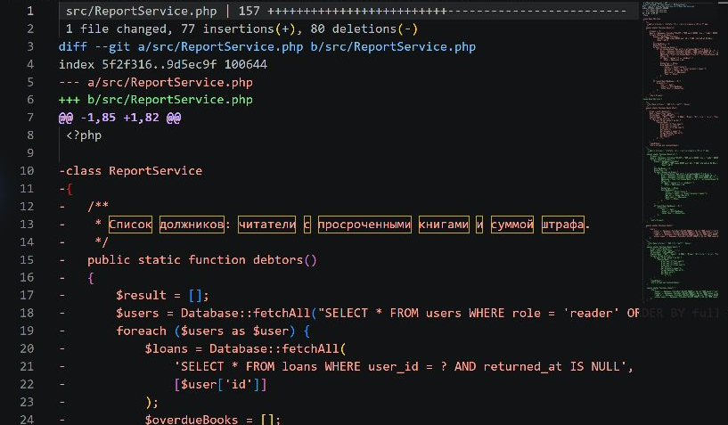
Рисунок 2 — Разница после форматирования в NetBeans
В LoanService.php проверка лимита использует строгое сравнение «больше». При числе книг, равном лимиту, выдача ещё разрешена. В ReportService.php штраф считается по 15 рублей в день, а в правилах библиотеки указано 10. Обе находки оставлены для модуля исправления ошибок.
6. Повторный замер
Показатель | До | После
Строк PHP | 1365 | 1393
Функций во всём проекте | 92 | 96
Средняя сложность | 2,32 | 2,29
Максимальная сложность | 21 (LoanService::issue) | 8 (api в api.js)
Функций со сложностью больше 10 | 1 | 0
Функций длиннее 50 строк | 1 | 0
PHP-файлов с CRLF в индексе Git | 1 | 0
PHP-файлов с табуляцией в начале строк | 1 | 0
После разделения LoanService::issue занимает 46 строк, сложность — 7. У четырёх выделенных методов сложность от 5 до 6.
PHP-файлы читаются как UTF-8. В окне Problems VS Code список пуст. В NetBeans у открытого ReportService.php список Action Items тоже пуст, но на полях есть жёлтые подсказки. Снимки показывают проверку открытого файла. Отдельный исходный счётчик замечаний до правок не сохранился.

Заключение
Два замера и результаты четырёх проверок лежат в practice/m03. Ветка с изменениями: https://github.com/medvedeva26/kait-library/tree/practice/m03.
Главная трудность была в порядке проверок при выдаче книги. Я оставила прежнюю последовательность, чтобы при двух причинах отказа читатель получил то же сообщение. После разделения метода длинных функций не осталось. Максимальная сложность проекта снизилась с 21 до 8. Мне удобнее просматривать изменения в VS Code. Для следующей работы нужны общие настройки, иначе форматтер снова меняет отступы.

Список используемых источников
- McCabe T. J. A Complexity Measure // IEEE Transactions on Software Engineering. — 1976. — Vol. SE-2, № 4. — P. 308–320.
- Фаулер М. Рефакторинг: улучшение проекта существующего кода. — 2-е изд. — СПб.: Диалектика, 2019.
- lizard: анализатор цикломатической сложности. — URL: https://github.com/terryyin/lizard (дата обращения: 12.11.2026).
- Apache NetBeans IDE. https://netbeans.apache.org/ (12.11.2026).

Приложения
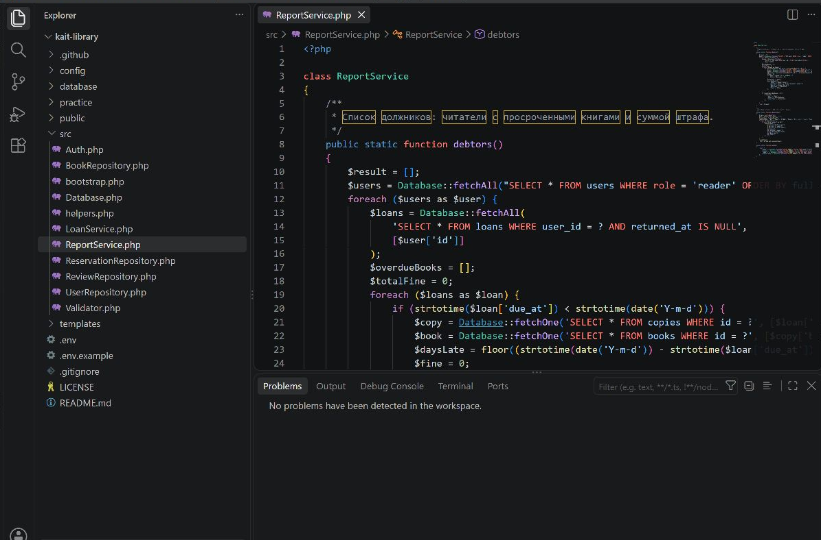
Рисунок 3 — Панель Problems в VS Code

Контрольные вопросы
1. Как посчитать сложность? У метода checkCopy четыре условия: экземпляр отсутствует, недоступен, выдан или в ремонте. Прибавляю один основной путь и получаю 5. Такой же результат дал lizard.
2. Как упростилась выдача? В issue было 97 строк и сложность 21. Проверки читателя, экземпляра и очереди, а также расчёт даты вынесены в методы. Осталось 46 строк и сложность 7.
3. Почему ошибки записаны отдельно? Рефакторинг сохраняет прежние ответы. Исправление лимита изменит ответ на границе, поэтому его оставила для М10.
4. Чем помогает IDE? Редактор находит обращения к выбранной переменной в её области видимости. При простой замене текста легко задеть одноимённую переменную в другой функции.
5. Что показывает Git для концов строк? LF — один символ перевода строки, CRLF — два. В git ls-files --eol столбец i относится к индексу, w — к рабочей копии.
6. Чем мешает BOM? В PHP байты перед открывающим тегом могут уйти в ответ раньше заголовков. Тогда, например, не установится cookie сессии.
7. Какой редактор удобнее? Для Git мне удобнее VS Code: рядом видно код и список изменений. NetBeans показывает подсказки прямо на полях PHP-файла.

